**UNIVERSIDAD IBEROAMERICANA PUEBLA**

Laboratorio de Redes Digitales

Profesor

Girón Nieto Huber

**Practica 2: “Protocolo de Comunicación – Convertidor a binario”**

Meléndez Hernández Luis Abraham

Romero Salazar Ramón Alberto

**1. Objetivo General**

Conocer, identificar y comprobar el funcionamiento de los cables de red estructurado.

**2. Objetivos específicos**

· Investigar la configuración de los cables de red estructurados: Directo y Cruzado

· Investigar y explicar la forma de probar un cable de red directo y uno cruzado.

· Armar 2 cables de red directos y probarlos.

· Armar 2 cables de red cruzados y probarlos.

**3. Material**

- Cable de red para armar

- Cabezales de ethernet

- Pinza ponchadora de cable de red

**Desarrollo**

Cable directo

Ambos extremos utilizan el mismo estándar de cableado: T-568A o T-568B. Por lo tanto, ambos extremos (conector A y conector B) del cable directo tienen una disposición de cables del mismo color.

Para comprobar el funcionamiento de un cable directo, conectamos nuestra computadora a una entrada de red wifi y la computadora debería tener acceso a internet.

Cable cruzado

Cambia de dirección de un extremo a otro. A diferencia del cable directo, el cable cruzado utiliza diferentes estándares de cableado en cada uno de sus extremos, ambos lados (conector A y conector B) del cable cruzado tendrán una disposición de cables de diferente color.

Para comprobar el funcionamiento de un cable cruzado, conectamos nuestra computadora a otra computadora y como respuesta la computadora nos debe indicar la existencia de una red.

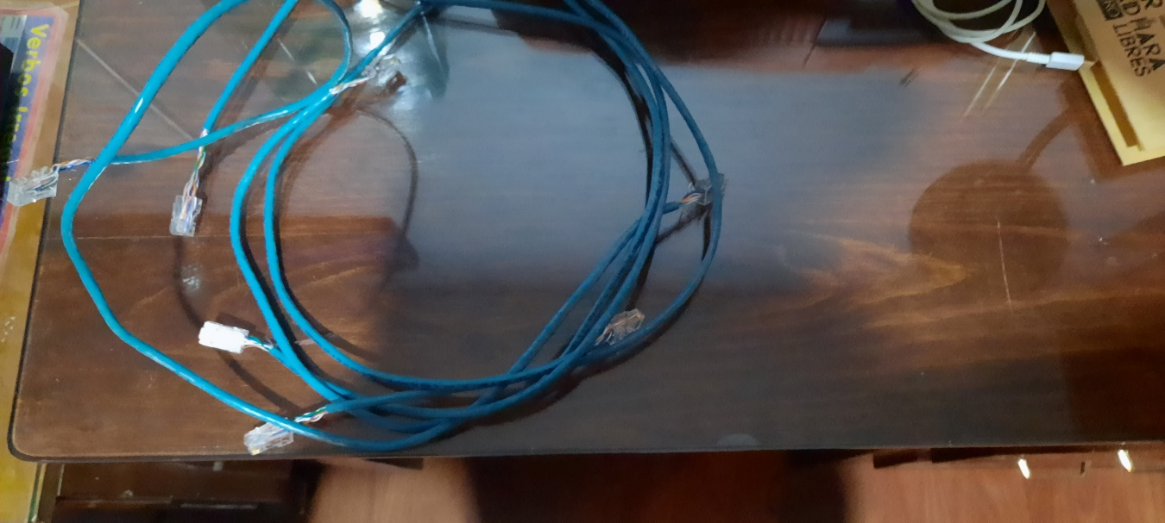

**Video cable directo**

<https://youtube.com/shorts/s3WXlCGh-H0?feature=share>

**Video cable cruzado**

<https://youtube.com/shorts/pNtasNrflhQ?feature=share>